安徽省外商投资企业投诉工作机构

办事指南

2021年6月

目录

- 安徽省外商投资企业投诉工作机构……………………2
- 受理条件与要求…………………………………………3
1、有关定义……………………………………………………3
2、投诉材料要求………………………………………………3
3、不予受理条件………………………………………………4
4、受理时限……………………………………………………5
- 处理方式与流程…………………………………………5
- 处理要求…………………………………………………5
- 处理方式 ………………………………………………6
- 处理期限…………………………………………………7
- 终结事项…………………………………………………7
- 结案登记 ………………………………………………7
附件1：外商投资企业投诉流程图………………………………8
附件2：《外商投资企业投诉书模板》……………………………9
附件3：《外商投资企业投诉案件受理通知书模板》 …………10
附件4：《外商投资企业投诉材料补正通知书模板》…………11
附件5：《外商投资企业投诉案件不予受理通知书模板1》……12
附件6：《外商投资企业投诉案件不予受理通知书模板2》……13
附件7：《外商投资企业投诉案件终结通知书模板》…………14
附件8：《外商投资企业投诉案件处理结果通知书模板》……15

第一章 安徽省外商投资企业投诉工作机构
根据《安徽省外商投资企业投诉工作办法》（以下简称《投诉办法》），安徽省外商投资企业投诉工作机构（以下简称省外资投诉工作机构）暂设在商务厅外资处, 负责受理外商投资企业、外国投资者认为行政机关（包括法律、法规授权的具有管理公共事务职能的组织）及其工作人员的行政行为侵犯其合法权益，向省外资投诉机构申请协调解决的行为；以及反映我省在投资环境方面存在的问题，建议完善有关政策措施的行为。
具体处理投诉事项如下：
（一）涉及省政府有关部门、各市人民政府及其工作人员行政行为的；
（二）建议省政府有关部门、各市人民政府完善相关政策措施的。
省外资投诉工作机构在省商务厅的指导下，组织与外商投资有关的政策法规宣传，开展外商投资企业投诉工作培训，推广投诉事项处理经验，提出相关政策建议，督促我省各级投诉工作机构做好外商投资企业投诉工作，积极预防投诉事项的发生。
外商投资企业、外国投资者可按照《投诉办法》的相关规定，通过信函、传真和电子邮件进行投诉。

投诉咨询电话：0551-63540042
传真：0551-63540373
投诉工作邮箱：ahwzts@163.com
纸件投诉邮寄地址：安徽省合肥市祁门路1569号省商务厅10楼1011室 （邮编230062）

第二章 受理条件与要求

一、有关定义
（一）投诉。
一是外商投资企业、外国投资者认为行政机关（包括法律、法规授权的具有管理公共事务职能的组织）及其工作人员的行政行为侵犯其合法权益，向投诉工作机构申请协调解决的行为。
二是投诉人向投诉工作机构反映投资环境方面存在的问题，建议完善有关政策措施的行为。
（二）投诉人。
中华人民共和国境内的外商投资企业、外国投资者。
（三）被投诉人。
省政府有关部门及其工作人员；省辖市人民政府及其工作人员。

二、投诉材料要求
投诉人提出投诉事项，应当提交书面投诉材料。投诉材料可以现场提交，也可以通过信函、传真、电子邮件、在线申请等方式提交。投诉材料应包括：
（一）投诉人的姓名或者名称、通讯地址、邮编、有关联系人和联系方式，主体资格证明材料，提出投诉的日期；
（二）被投诉人的姓名或者名称、通讯地址、邮编、有关联系人和联系方式；
（三）明确的投诉事项和投诉请求（投诉申请建议以《外商投资企业投诉书模板》进行书写）；
（四）有关事实、证据和理由，如有相关法律依据可以一并提供；
（五）说明是否存在《投诉办法》第十四条第（七）、（八）、（九）项所列情形的说明。
投诉人向投诉工作机构反映投资环境方面存在的问题，建议完善有关政策措施的，投诉材料应当包括前款第（一）项规定的信息、投资环境方面存在的相关问题以及具体政策措施建议。
投诉材料应当用中文书写。有关证据和材料原件以外文书写的，应提交准确、完整的中文翻译件。
投诉人可以委托他人进行投诉。投诉人委托他人进行投诉的，除上述规定的材料以外，还应当提交投诉人的身份证明、出具的授权委托书和受委托人的身份证明。授权委托书应当载明委托事项、权限和期限。

三、不予受理条件
（一）投诉主体不属于外商投资企业、外国投资者的；
（二）申请协调解决与其他自然人、法人或者其他组织之间民商事纠纷，或者不属于本办法规定的外商投资企业投诉事项范围的；
（三）不属于本投诉工作机构的投诉事项处理范围的；
（四）经通知补正后，投诉材料仍不符合要求的；
（五）投诉人伪造、变造证据或者明显缺乏事实依据的；
（六）没有新的证据或者法律依据，向全国外资投诉中心重复投诉的；
（七）同一投诉事项已经由信访等部门受理或者处理终结的；
（八）同一投诉事项已经由信访等部门受理或者处理终结的；
（九）同一投诉事项已经进入或者完成行政复议、行政诉讼等程序的。

四、受理时限
（一）投诉材料不齐全的，省外资投诉工作机构在收到投诉材料后7个工作日内一次性以《外商投资企业投诉材料补正通知书》的形式书面通知投诉人在15个工作日内予以补正；
（二）省外资投诉工作机构接到完整齐备的投诉材料，7个工作日内作出是否受理的决定，符合投诉受理条件的，予以受理并向投诉人发出《外商投资企业投诉案件受理通知书》；
（三）不符合投诉受理条件的，省外资投诉工作机构于7个工作日内向投诉人发出《外商投资企业投诉案件不予受理通知书》并说明不予受理的理由；
（四）不属于省外资投诉工作机构受理范围的事项，可以告知投诉人向有关投诉工作机构提出投诉。

第三章 处理方式与流程

一、处理要求
（一）工作要求
省外资投诉工作机构在受理投诉后，应当与投诉人和被投诉人进行充分沟通，了解情况，依法协调处理，推动投诉事项的妥善解决。
根据投诉事项具体情况，省外资投诉工作机构可以组织召开会议，邀请投诉人和被投诉人共同参加，陈述意见，探讨投诉事项的解决方案。省外资投诉工作机构根据投诉处理工作需要，可以就专业问题听取有关专家意见。
（二）投诉人义务
省外资投诉工作机构进行投诉处理时，可以要求投诉人进一步说明情况、提供材料或者其他必要的协助，投诉人应当予以协助；可以向被投诉人了解情况，被投诉人应当予以配合。

二、处理方式
根据投诉事项情况，省外资投诉工作机构可以采取下列方式进行处理：
（一）推动投诉人和被投诉人达成谅解（包括达成和解协议）；
（二）与被投诉人进行协调；
（三）向县级以上人民政府及其有关部门提交完善相关政策措施的建议；
（四）投诉工作机构认为适当的其他处理方式。
投诉人和被投诉人签署和解协议的，应当写明达成和解的事项和结果。依法订立的和解协议对投诉人和被投诉人具有约束力。被投诉人不履行生效和解协议的，依据《中华人民共和国外商投资法实施条例》第四十一条的规定处理。

三、处理期限
省外资投诉工作机构在受理投诉之日起60个工作日内办结受理的投诉事项。涉及部门多、情况复杂的投诉事项，可以适当延长处理期限。

四、终结事由
有下列情况之一的，投诉处理终结：
（一）投诉工作机构依据本办法第十八条进行协调处理，投诉人同意终结的；
（二）投诉事项与事实不符的，或者投诉人拒绝提供材料导致无法查明有关事实的；
（三）投诉人的有关诉求没有法律依据的；
（四）投诉人书面撤回投诉的；
（五）投诉人不再符合投诉主体资格的；
（六）经投诉工作机构联系，投诉人连续30日无正当理由不参加投诉处理工作的。
投诉处理期间，出现《投诉办法》第十四条第（七）、（八）、（九）项所列情形的，视同投诉人书面撤回投诉。
投诉处理终结后，投诉工作机构应当在3个工作日内将投诉处理结果书面通知投诉人。

五、结案登记
投诉案件办结，应对协调处理的案件进行结案登记、归档，案件材料、相关工作日志和处理结果要详实完备。

附件1 外商投资企业投诉流程图
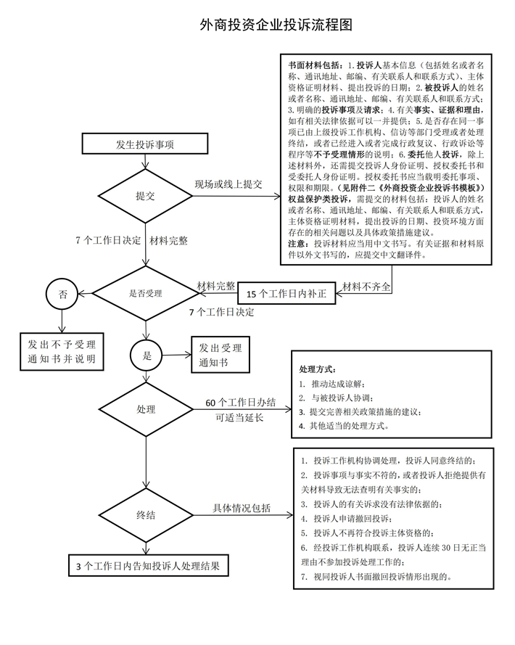

附件2 《外商投资企业投诉书模板》
外商投资企业投诉书
投诉人：本企业或本人的信息(包括投诉人及委托代理人的姓名、国籍、单位、通讯地址、邮编、有关联系人及其中国大陆可联系的固定电话或移动电话等；如有受委托人，须出具授权委托书、受委托人身份证明及联系方式)。
被投诉人：单位名称及工作人员姓名、通讯地址、邮编、有关联系人和联系方式。
一、投诉事项及明确诉求（明确概括、合法合理）；
二、有关事实、证据和理由，如有相关法律依据可以一并提供；
三、投诉人承诺：该投诉事项此前并未经信访等部门受理或处理终结；同时，该投诉事项此前未经行政复议、行政诉讼程序。
此致
安徽省外商投资企业投诉工作机构
投诉人：___(签名或盖章)
XXXX年XX月XX日

附：1.投诉材料清单目录；2.副本 份。

注意事项：
1.投诉材料中应当包括投诉人的主体资格证明材料。
2.投诉书应以中文书写或打印，有关证据和材料原件以外文书写的，应当提交准确、完整的中文翻译件。
3.投诉书副本份数，应按被投诉人的单位数量提交。

附件3 《外商投资企业投诉案件受理通知书模板》

安徽省外商投资企业投诉工作机构

投诉人：
委托代理人/联系人姓名： 发文日期：
联系方式：（包括联系电话、电子邮箱）

案件登记号：皖外资投字〔2021〕XX号 （加盖印章处）

外商投资企业投诉案件受理通知书
根据《安徽省外商投资企业投诉工作办法》第2条、第6条、第11条的规定，投诉人提出的事项已由省外资投诉工作机构受理。现将确定的案件登记号、受理日期、投诉人和投诉事项通知如下：
案件登记号：
受理日期：
投诉人：
投诉事项：

经核实，安徽省外商投资企业投诉工作机构确认收到文件如下：
1.外商投资企业投诉书 每份页数：XX页 文件份数：XX份
2.外商投资企业或投资人资质证明 每份页数：XX页 文件份数：XX份
3.代理委托书 每份页数：XX页 文件份数：XX份
4.XXX证明 每份页数：XX页 文件份数：XX份
5.……

1. 纸件投诉，材料请寄：230062 安徽省合肥市祁门路1569号省商务厅10楼1011室 电话：0551-63540042
2. 网上投诉，除另有规定，应通过电子邮箱以电子文件形式提交相关文件到ahwzts@163.com

附件4 《外商投资企业投诉材料补正通知书模板》

安徽省外商投资企业投诉工作机构

投诉人：
委托代理人/联系人姓名： 发文日期：
联系方式：（包括联系电话、电子邮箱）

案件登记号：皖外资投字〔2021〕XX号 （加盖印章处）

外商投资企业投诉材料补正通知书
根据《安徽省外商投资企业投诉工作办法》（简称《投诉办法》）第13条的规定，经审核，省外资投诉工作机构于202X年X月X日收到你方提交的投诉材料不齐全，请在15个工作日内予以补正。经补正后，投诉材料仍不符合受理条件的，依据《投诉办法》第14条第1款第4项的规定，我机构将不予受理。

现将需补正事项通知如下：
1.外商投资企业或投资人资质证明 每份页数：XX页 文件份数：XX份
2.代理委托书 每份页数：XX页 文件份数：XX份
3.XXX证明 每份页数：XX页 文件份数：XX份
4.补正期间投诉人发现并认为可以提交的新证据材料。
5.……

1. 纸件投诉，材料请寄：230062 安徽省合肥市祁门路1569号省商务厅10楼1011室 电话：0551-63540042
2. 网上投诉，除另有规定，应通过电子邮箱以电子文件形式提交相关文件到ahwzts@163.com

附件5 《外商投资企业投诉案件不予受理通知书模板1》

安徽省外商投资企业投诉工作机构

投诉人：
委托代理人/联系人姓名： 发文日期：
联系方式：（包括联系电话、电子邮箱）

案件登记号：皖外资投字〔2021〕XX号 （加盖印章处）

外商投资企业投诉案件不予受理通知书
我机构于202X年X月X日、X月X日分别收到你方提交的初始投诉材料及补正材料（见后附材料清单）。根据《安徽省外商投资企业投诉工作办法》第14条的规定，经审核，补正后的投诉材料仍不符合受理条件，因此我机构依规作出此通知，案件材料恕不退回。
案件登记号：
受理日期：
投诉人：
投诉事项：
受理结果：
不予受理理由：

经核实，安徽省外商投资企业投诉工作机构确认收到文件如下：
1.外商投资企业投诉书 每份页数：XX页 文件份数：XX份
2.外商投资企业或投资人资质证明 每份页数：XX页 文件份数：XX份
3.代理委托书 每份页数：XX页 文件份数：XX份
4.XXX证明 每份页数：XX页 文件份数：XX份
5.……

1. 纸件投诉，材料请寄：230062 安徽省合肥市祁门路1569号省商务厅10楼1011室 电话：0551-63540042
2. 网上投诉，除另有规定，应通过电子邮箱以电子文件形式提交相关文件到ahwzts@163.com

附件6 《外商投资企业投诉案件不予受理通知书模板2》

安徽省外商投资企业投诉工作机构

投诉人：
委托代理人/联系人姓名： 发文日期：
联系方式：（包括联系电话、电子邮箱）

案件登记号：皖外资投字〔2021〕XX号 （加盖印章处）

外商投资企业投诉案件不予受理通知书
根据我机构202X年X月X日收到你方提交的投诉材料（见后附材料清单），经审查，该投诉事项不符合《安徽省外商投资企业投诉工作办法》第2条关于（投诉人、投诉事项、投诉机构）的规定；或不符合第4条关于投诉人（未如实反映投诉事实、提供虚假证据、不积极协助投诉处理工作）的规定；或不符合第6条关于我机构受理投诉事项范围的规定，或存在第14条第1款第X项规定的不予受理情形，因此我机构依规作出不予受理的通知，案件材料恕不退回。
案件登记号：
受理日期：
投诉人：
投诉事项：
受理结果：
不予受理理由：

经核实，安徽省外商投资企业投诉工作机构确认收到文件如下：
1.外商投资企业投诉书 每份页数：XX页 文件份数：XX份
2.外商投资企业或投资人资质证明 每份页数：XX页 文件份数：XX份
3.……

1. 纸件投诉，材料请寄：230062 安徽省合肥市祁门路1569号省商务厅10楼1011室 电话：0551-63540042
2. 网上投诉，除另有规定，应通过电子邮箱以电子文件形式提交相关文件到ahwzts@163.com

附件7 《外商投资企业投诉案件终结通知书模板》

安徽省外商投资企业投诉工作机构

投诉人：
委托代理人/联系人姓名： 发文日期：
联系方式：（包括联系电话、电子邮箱）

案件登记号：皖外资投字〔2021〕XX号 （加盖印章处）

外商投资企业投诉案件终结通知书
根据我机构202X年X月X日收到你方提交的投诉材料（见后附材料清单），经审查，该投诉事项符合《安徽省外商投资企业投诉工作办法》第20条第1款第X项关于案件终结情形的规定；或第20条第2款规定的，视同投诉人书面撤回投诉的情形，因此我机构依规作出案件终结通知，案件材料恕不退回。
案件登记号：
受理日期：
投诉人：
投诉事项：
处理结果：
终结理由：

经核实，安徽省外商投资企业投诉工作机构确认收到文件如下：
1.外商投资企业投诉书 每份页数：XX页 文件份数：XX份
2.外商投资企业或投资人资质证明 每份页数：XX页 文件份数：XX份
3.代理委托书 每份页数：XX页 文件份数：XX份
4.……

1. 纸件投诉，材料请寄：230062 安徽省合肥市祁门路1569号省商务厅10楼1011室 电话：0551-63540042
2. 网上投诉，除另有规定，应通过电子邮箱以电子文件形式提交相关文件到ahwzts@163.com

附件8 《外商投资企业投诉案件处理结果通知书模板》

安徽省外商投资企业投诉工作机构

投诉人：
委托代理人/联系人姓名： 发文日期：
联系方式：（包括联系电话、电子邮箱）

案件登记号：皖外外资投字〔2021〕XX号 （加盖印章处）

外商投资企业投诉案件处理结果通知书
我机构于202X年X月X日受理你方投诉案件，根据双方提交的投诉材料（见后附材料清单）和协调情况，依据《安徽省外商投资企业投诉工作办法》第18条第1款第1项规定的处理方式，已推动投诉人和被投诉人达成谅解（包括达成和解协议）；或第18条第1款第2项规定的处理方式，我机构针对投诉事项与被投诉人进行了协调；或第18条第1款第3项规定的处理方式，我机构已向XXX人民政府及其有关部门提交完善相关政策措施的建议；或第18条第1款第4项规定的处理方式，我机构已进行了XXXX的方式进行处理。现依规作出案件处理结果通知。
案件登记号：
受理日期：
投诉人：
投诉事项：
处理结果：
处理依据：
经核实，安徽省外商投资企业投诉工作机构确认收到文件如下：
1.外商投资企业投诉书 每份页数：XX页 文件份数：XX份
2.外商投资企业或投资人资质证明 每份页数：XX页 文件份数：XX份
3.……

1. 纸件投诉，材料请寄：230062 安徽省合肥市祁门路1569号省商务厅10楼1011室 电话：0551-63540042
2. 网上投诉，除另有规定，应通过电子邮箱以电子文件形式提交相关文件到ahwzts@163.com

